Cara registrasi member secara manual lewat VeMMA.COM

Sebelum meregistrasi calon member ANDA harus punya data pribadi calon member, yaitu :

* Nama Lengkap.................................
* Alamat lengkap.(untuk pengiriman barang)...
* Kota..............................................................
* Kode Pos (harus ada).............................
* Alamat E-Mail...........................................
* No telpon / HP..........................................

Ikuti langkah langkah berikut ini :

Anda masuk ke http://vemma.com

1. Klik Account login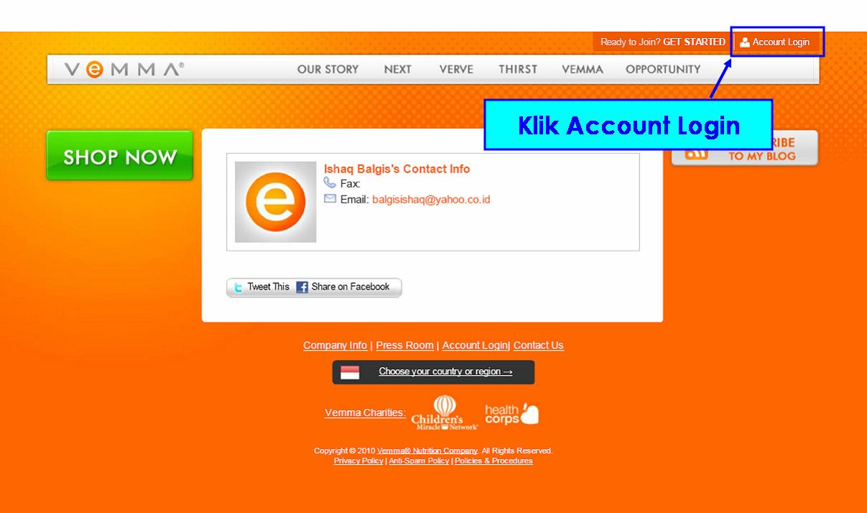2.Masukan Username dan passoword anda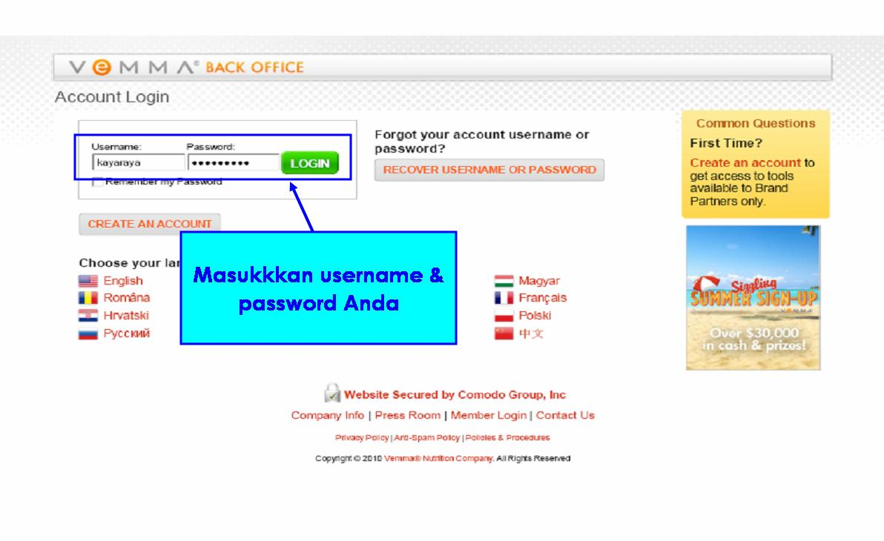
3.Klik ENROLL pilih Indonesia
4.Klik Genealogy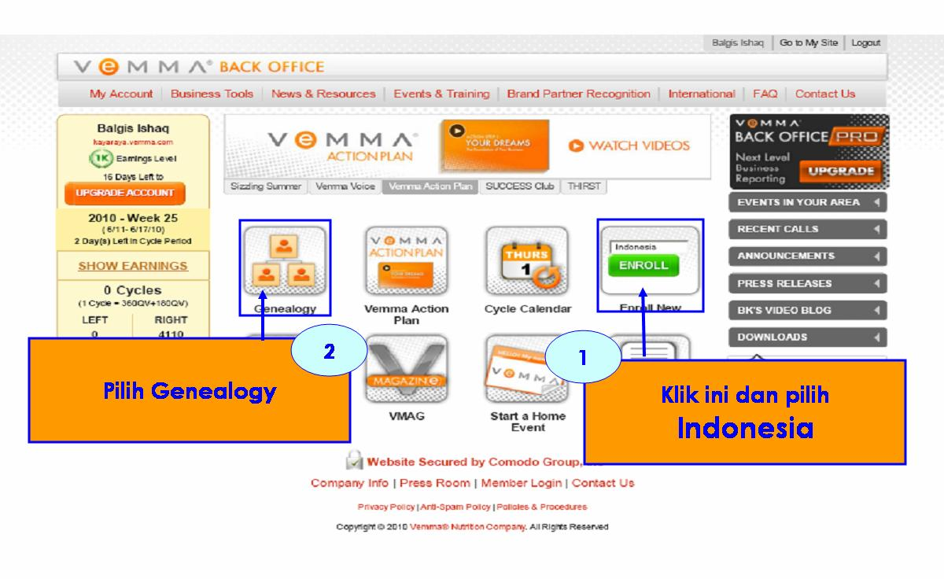5.Pilih Diagrammatic Genealogy lalu klik SUBMIT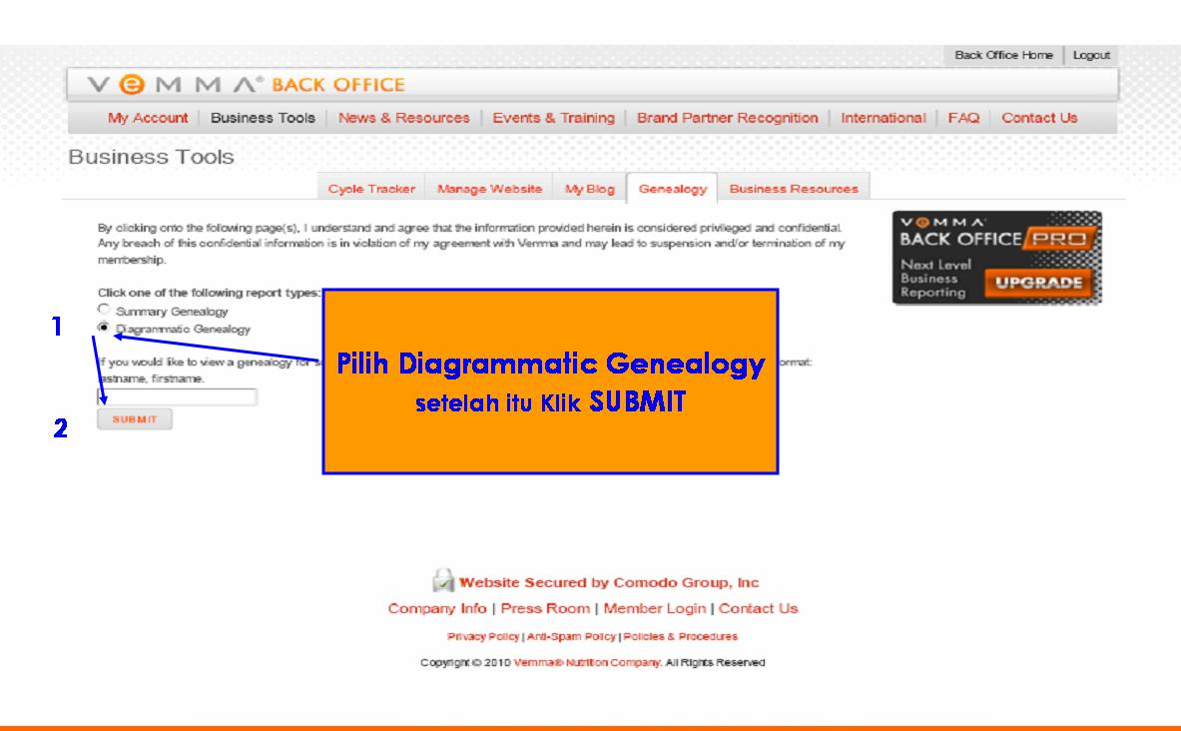6.Pilih posisi dimana anda menempatkan calon member 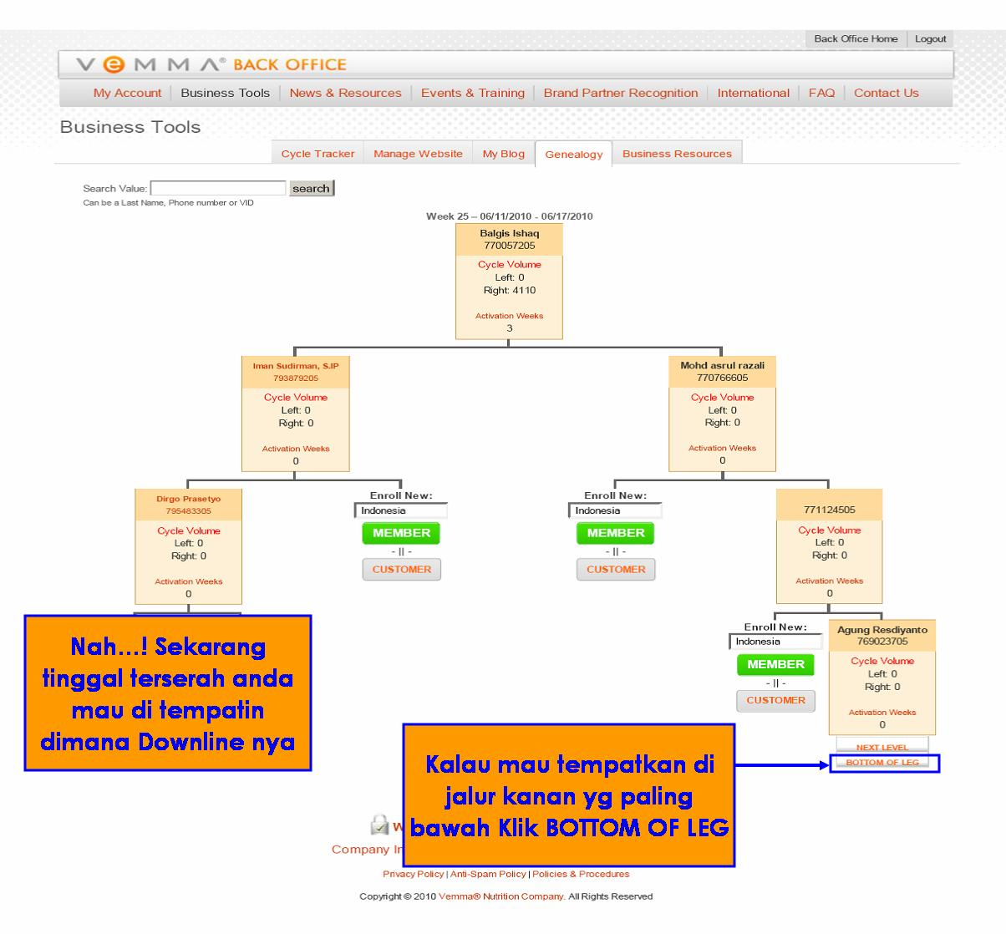
Perhatian…!!!!!
Perlu di ingat bahwa penempatan calon member akan sangat berpengaruh pada perkembangan jaringan member ANDA
Saran saya tempatkan calon member anda di jalur POWER LEG anda sbb nantinya dia akan menerima limpahan member dari jaringan anda atau upline anda.
7.Klik MEMBER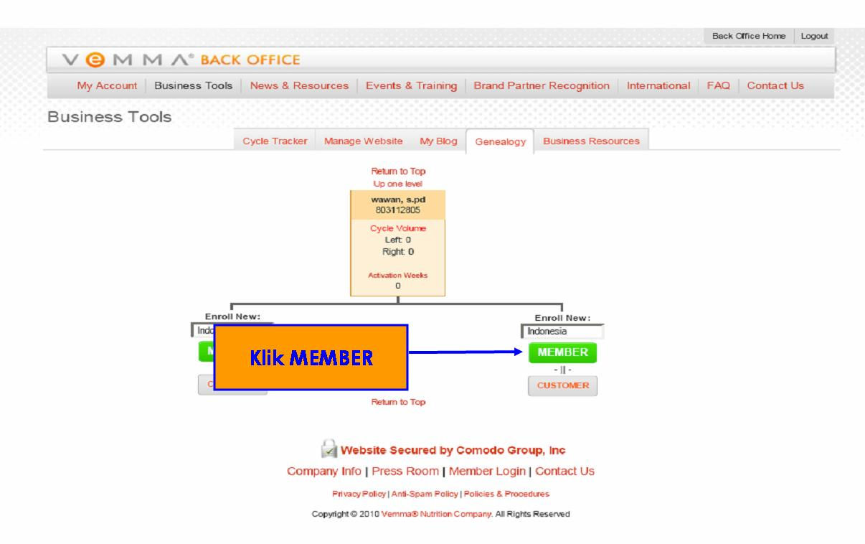8.Klik VeMMA 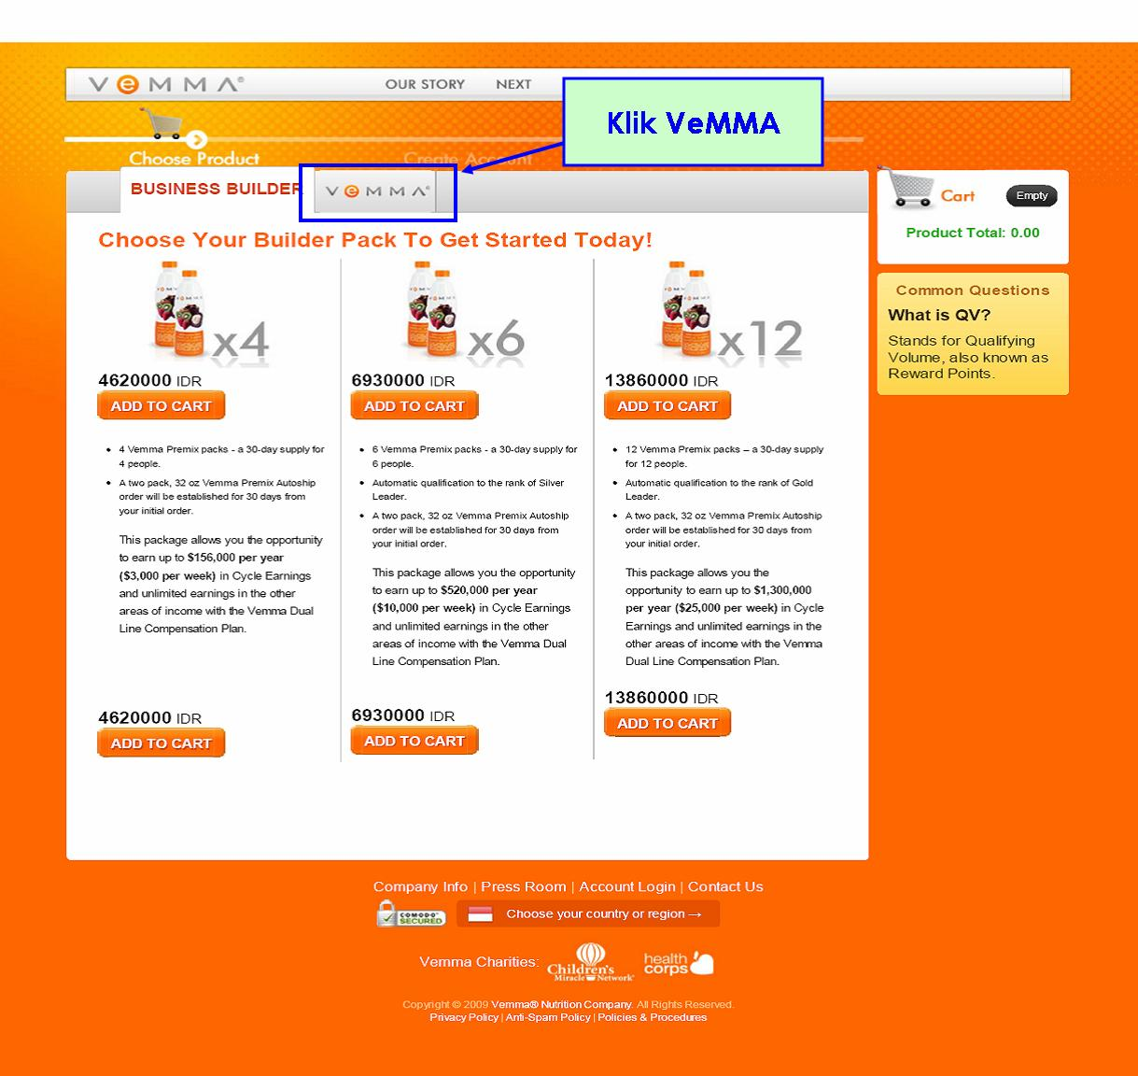9.Klik ADD TO CART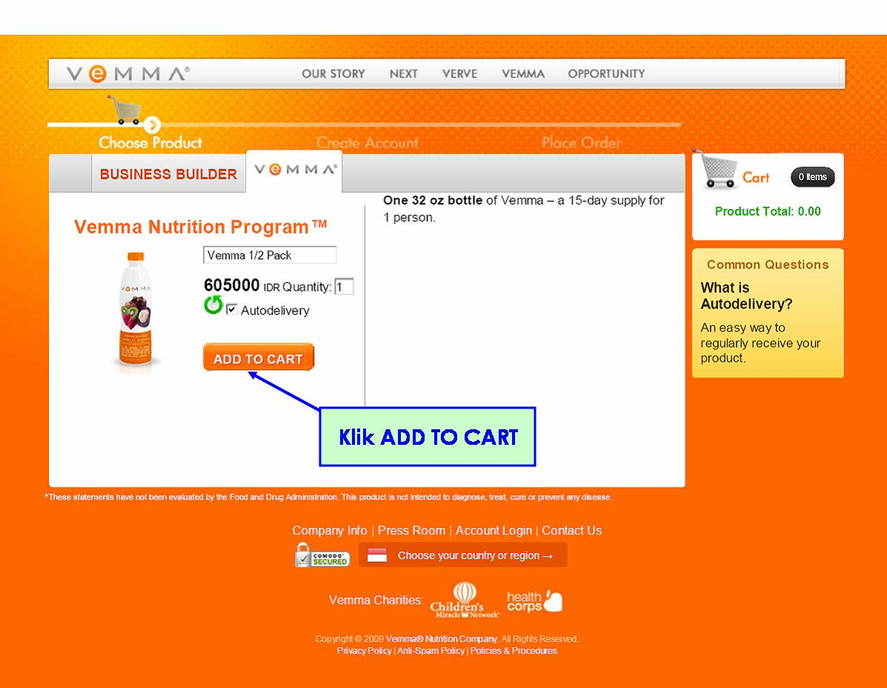10. Klik REGISTER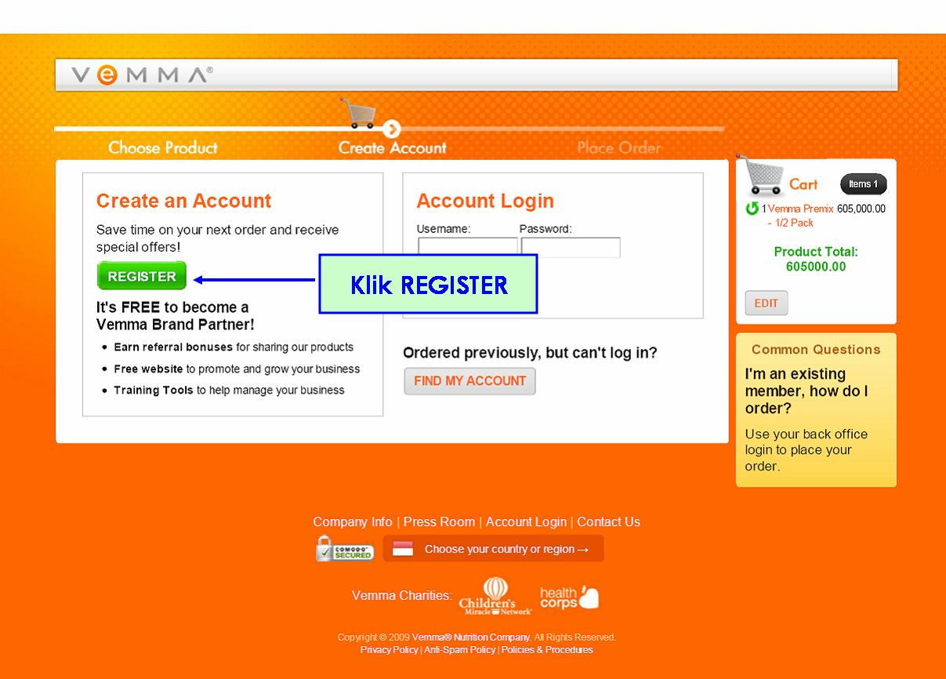
11.Sekarang isi kolom kolom ini dgn data diri DOWNLINE anda 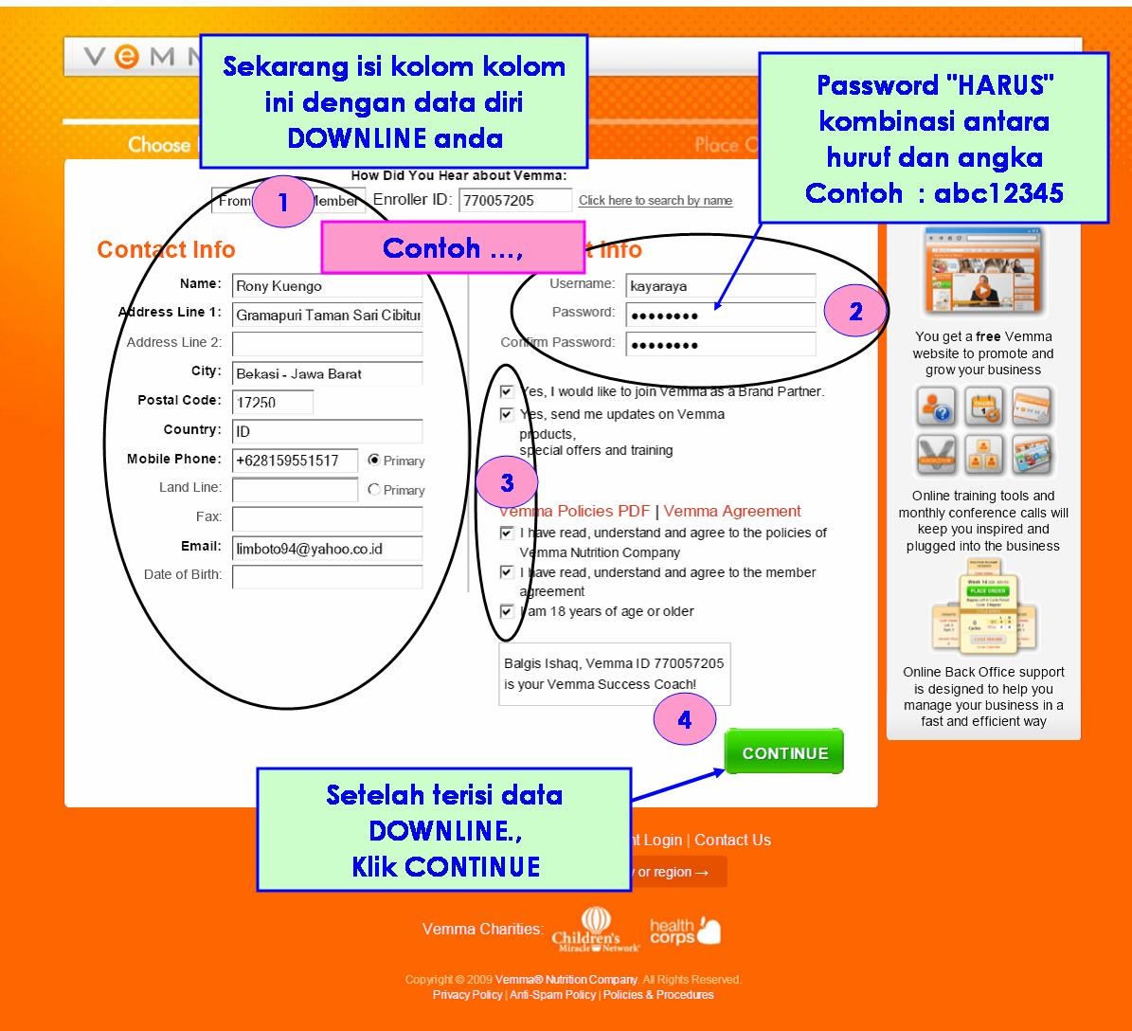
Catatan :
- No 2 hanya sebagai optional saja boleh di isi dan boleh tidak di ini,
- kalau di isi Ingat…!!! Password harus kombinasi antara huruf dan angka. Contoh abc12345
12.Klik CHECKOUT 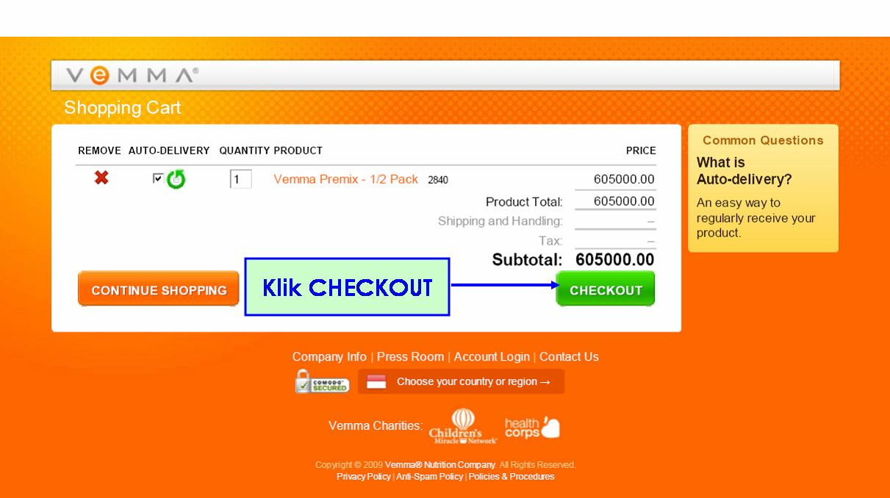13.Pilih cara pembayarannya
Klik Payment Type lalu klik Bank Deposit setelah itu Klik PLACE ORDER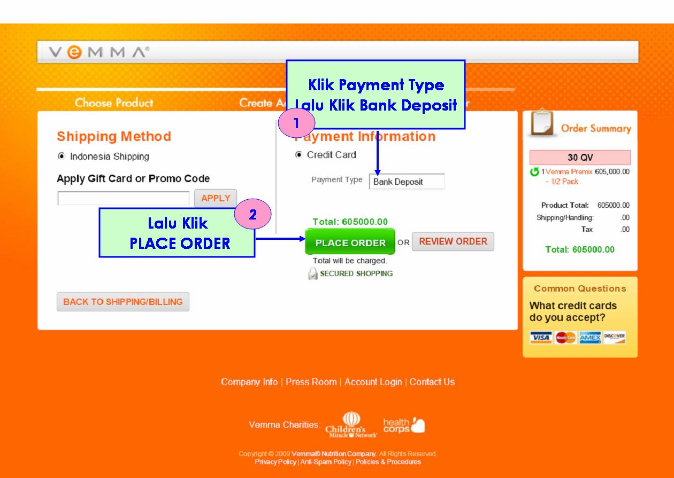
14. SELESAI dan Selamat ANDA telah berhasil melakukan registrasi terhadap calom member anda.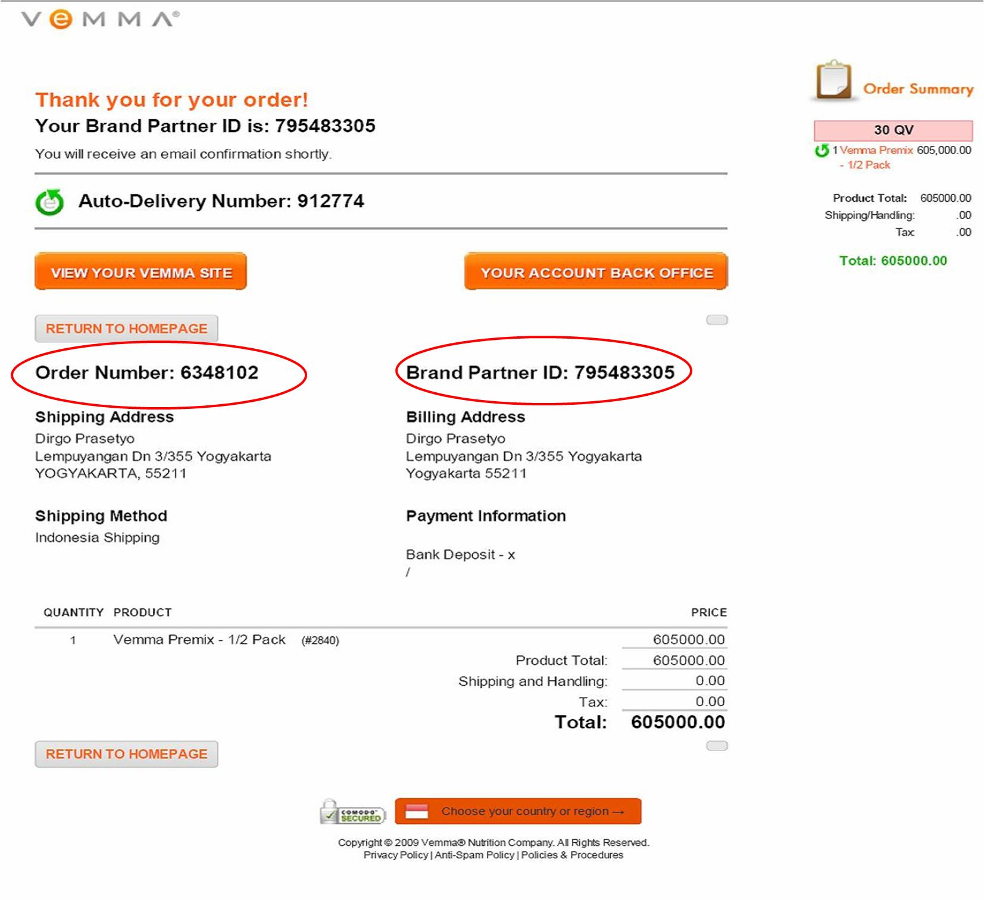
15. Langkah terakhir adalah segera emailkan ke calon member anda yang mana beliau sudah menjadi member vemma dan segeralah melakukan pembayaran PAKET PRODUK VeMMA ke VeMMA Indonesia dengan cara transfer antar rek/bank dan sambil menunjukan/mencantumkan No Brand Partner ID dan Order Number ke downline anda.
Rekening Vemma Indonesia adalah :
Bank BCA No Rek. 428-136-6089
Bank Mandiri No Rek. 122-000-1366-080
Lalu konfirmasi ke staff
PT.VEMMA INDONESIA
Nama: Deby Santosa
HP : 0857 2788 5099
Email : deby.santosa@vemmaasia.com atau
ms.indonesia@vemmaasia.com
Salam sukses untuk anda

